电气工程学院关于校2024-2025学年

“优秀学生导师”、“优秀班主任”的推荐产生办法

根据校学工部《关于开展2024-2025学年学生导师、班主任考核的通知》有关规定，考核分优秀、合格、不合格三个等级，优秀比例不超过15%。我院本学年可以评选产生校级“优秀学生导师”5名、“优秀班主任”7名。具体推荐产生办法如下：

1. 考核材料填写：由36名学生导师、45名班主任教师分别填写《学生导师学年考核表》、《班主任学年（任期）考核表》，6月20日16:00前报送至学工办林培元处；
2. 由学工办会同院办根据班主任和导师日常工作和业绩，提出考核优秀建议名单，提交学院党政联席会议审议；
3. 考核结果报送：6月30日12:00前，由学工办将2024-2025学年学生导师、班主任考核结果报送校学工部。

**注 意：**

1、除优秀等级外，学生导师和班主任的合格、不合格等级由学工办根据每月工作考核出具建议，报送学院党委综合评定。

2、参加考核的学生导师具体名单如下（排名不分先后）：

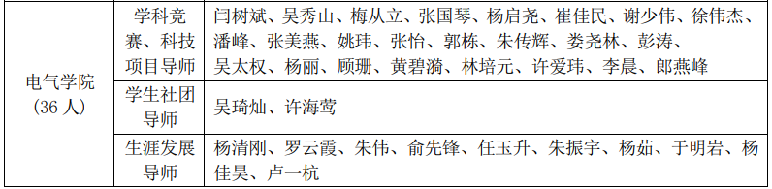

3、参加考核的班主任具体名单如下（排名不分先后）：

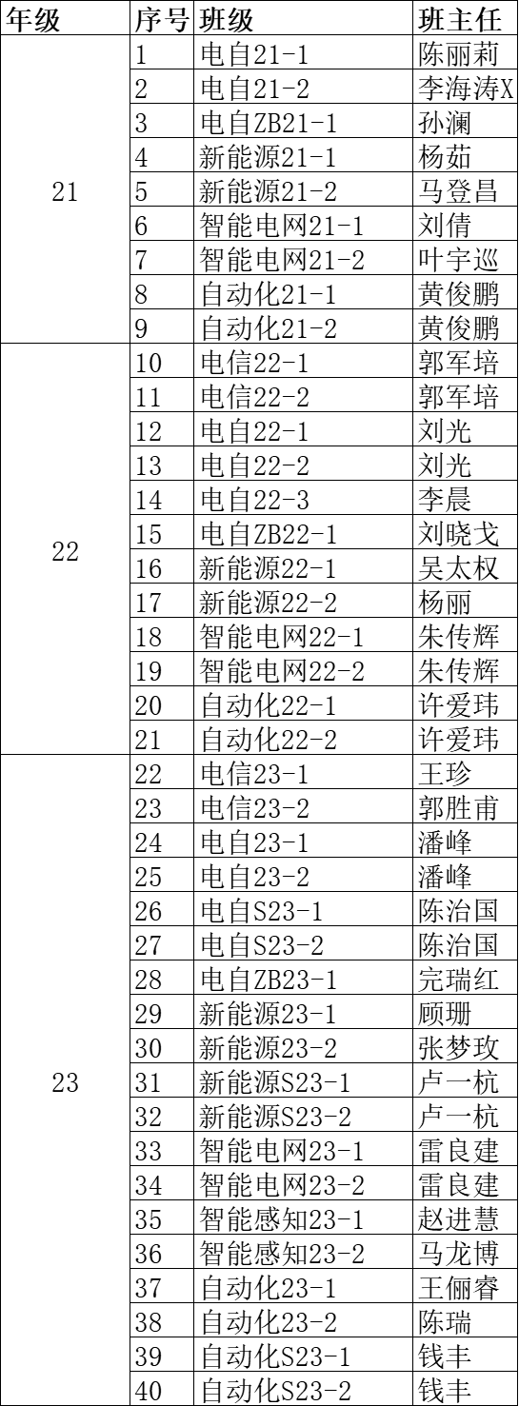

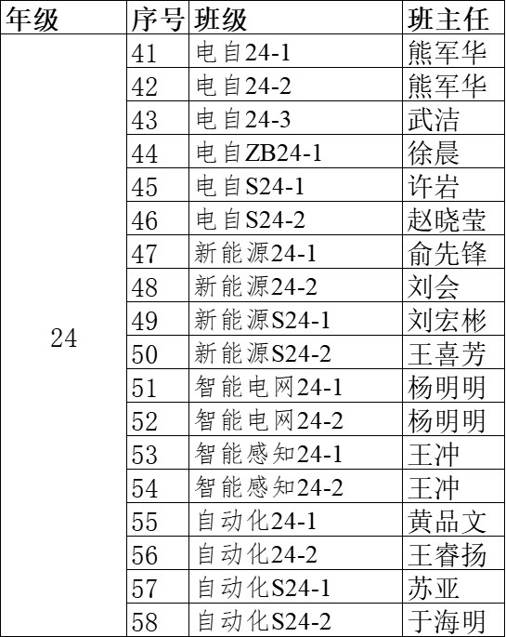

电气工程学院

2025年6月16日

附件1： 班主任学年（任期）考核表

|  |  |  |  |  |  |  |  |
| --- | --- | --- | --- | --- | --- | --- | --- |
| 姓 名 | |  | | 任职  班级 |  | 考核类型 | □ 学年考核（ / ） |
| □ 任期考核 |
| 学年和任期的自我鉴定(可另附纸)： | | | | | | | |
| 二  级  学  院  总  支  意  见 | 学年考核成绩 | | 盖章  年 月 日 | | | | |
| 任期考核成绩 | | 盖章  年 月 日 | | | | |
| 学  校  意  见 | 盖章  年 月 日 | | | | | | |
| 备  注 |  | | | | | | |

注：本表存入本人人事档案，必须用黑色或蓝黑色墨水填写或电脑打印；表格及附纸一律用A4纸张。

附件2 学生导师学年考核表

（2024/2025学年）

|  |  |  |  |  |
| --- | --- | --- | --- | --- |
| 导师姓名 | |  | 所在二级学院 |  |
| 指导学生姓名 | |  | | |
| 学  年  工  作  总  结 | （可另附纸）  签名： 年 月 日 | | | |
| 学院  评价  意见 | 学院盖章： 负责人签名： 年 月 日 | | | |
| 学校  评价  意见 | 盖章： 年 月 日 | | | |